Klasa 8 06.04 – 08.04.2020
GEOGRAFIA
Temat: Urbanizacja w Ameryce.
Przeczytaj w podręczniku rozdział - str.126 – 131, następnie wykonaj poniższe
Zadania:

1. Na podstawie zamieszczonych niżej opisów ludności Ameryki określ, której odmiany ludzkiej dotyczą. Wybierz spośród podanych. 0–3 p.
biała, czarna, żółta, Metysi, Mulaci, Zambosi
a) Potomkowie Indian i białej odmiany człowieka.
________________________________________
b) Odmiana, której osadnictwo w obu Amerykach zostało zapoczątkowane przez wyprawę
Krzysztofa Kolumba. ____________________________
c) Napływ tej ludności miał charakter przymusowy, w celu niewolniczej pracy.
________________________________________
2. Oceń prawdziwość informacji. Zaznacz P, jeśli informacja jest prawdziwa, lub F, jeśli jest fałszywa. 0–2 p.
1. | Proces rozwoju miast to urbanizacja. | P | F
2. | Największe megalopolis w Ameryce znajduje się w Kalifornii i obejmuje Los Angeles i San Francisco. | P | F
3. | Około 80% ludności Ameryk mieszka w miastach. | P | F
3. Na mapie konturowej Ameryki Północnej zaznaczono dwa obszary. Określ, czy są to regiony o dużej, czy o małej gęstości zaludnienia. Podaj przyczynę takiej sytuacji. 0–2 p.
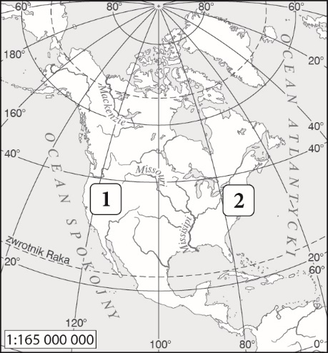
1. Region o __________________ gęstości zaludnienia.
Przyczyna: ________________________________________
2. Region o __________________ gęstości zaludnienia.
Przyczyna: ________________________________________

1. Na podstawie zamieszczonych niżej opisów ludności Ameryki określ, której odmiany ludzkiej dotyczą. Wybierz spośród podanych. 0–3 p.
biała, czarna, żółta, Metysi, Mulaci, Zambosi
a) Potomkowie odmiany czarnej i Indian.
________________________________________
b) Ludność, która zasiedliła obszary arktyczne
północnej Kanady. _______________________________
c) Dominują wśród ludności USA i Kanady.
________________________________________
2. Oceń prawdziwość informacji. Zaznacz P, jeśli informacja jest prawdziwa, lub F, jeśli jest fałszywa. 0–2 p.
1. | Udział ludności miejskiej w ogólnej liczbie ludności to wskaźnik urbanizacji. | P | F
2. | Większość miast Ameryki Południowej leży w głębi kontynentu. | P | F
3. | Slumsy powstają głównie w miastach Ameryki Północnej. | P | F

3. Na mapie konturowej Ameryki Południowej zaznaczono dwa obszary. Określ, czy są to regiony o dużej, czy o małej gęstości zaludnienia. Podaj przyczynę takiej sytuacji. 0–2 p.
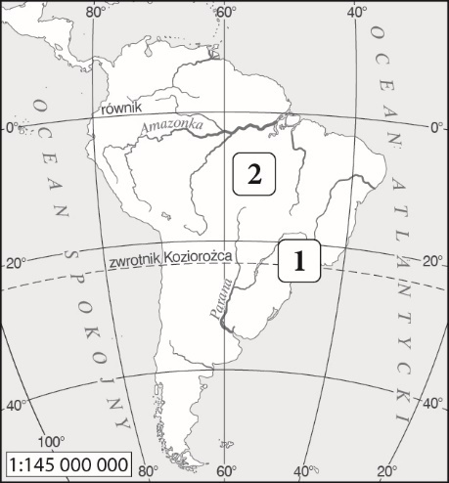
1. Region o __________________ gęstości zaludnienia.
Przyczyna: ________________________________________
2. Region o __________________ gęstości zaludnienia.
Przyczyna: ________________________________________
Zrób zdjęcie i prześlij na adres: gfilipekgomez88@gmail.com
PS. Gdzie leży Wyspa Wielkanocna i skąd pochodzi jej nazwa???
Wesołych Świąt, GFG
PS. Mam nadzieję, że wszystkie tabelki i mapki przeszły i będziecie mogli bez problemu wykonać wszystkie polecenia.

